SURAT PERNYATAAN KEASLIAN NASKAH
BIBLIOTECH: JURNAL ILMU PERPUSTAKAAN DAN INFORMASI
No.:.............................................

Yang bertanda tangan di bawah ini:
Nama : Bima Bijak Prasetyo
Pekerjaan : Mahasiswa
Institusi/Lembaga : Program Ilmu Perpustakaan Universitas Indonesia
Alamat : Jl. Perintis No. 12 Rt 003/03 Gaga Larangan Tangerang 15154
Email : bima.bijak@ui.ac.id
Telp./Hp. : 0818 868 565

Menyatakan bahwa naskah yang diserahkan dan disubmit ke redaksi BIBLIOTECH: JURNAL ILMU PERPUSTAKAAN DAN INFORMASI dengan judul “LAYANAN REFERENSI EMAIL DI ITL TRISAKTI SAAT PANDEMI COVID-19
” yang ditulis oleh: Bima Bijak Praseto dan Indira Irawati merupakan karya asli penulis yang terbebas dari tindakan malpraktik publikasi dan plagiarism.

Demikian surat pernyataan ini saya/kami sampaikan, atas perhatiannya saya/kami ucapkan terima kasih.

Jakarta, 29 Mei 2020
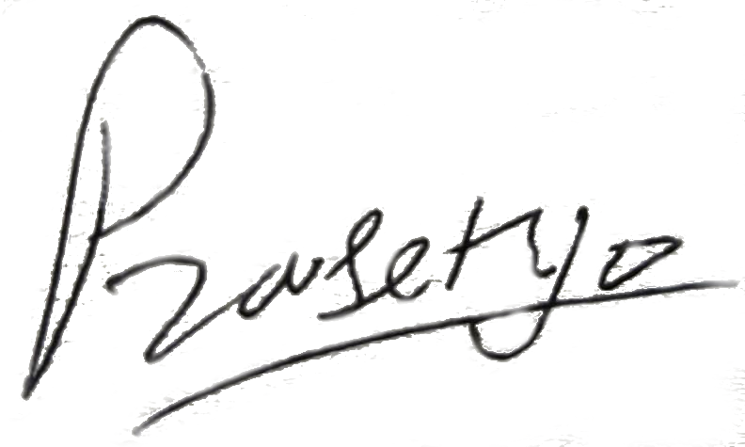
Penulis,

BIMA BIJAK PRASETYO

